התחממות כדור הארץ

כדור הארץ השתגע – כתבה טלוויזיונית

אפקט החממה, גזי חממה, הפשרת הקטבים – כל אלה מושגים שחדרו עמוק לשיח הציבורי מאז שנות ה-90.
בשנים האחרונות אנו עדים להחמרה בתנאי הסביבה- "שינוי האקלים", שמבטא שינויים מהירים, של פחות מכמה עשרות שנים, בנתונים הממוצעים של האקלים. אחד מהביטויים של שינוי האקלים הוא ה"התחממות גלובלית". התחממות זאת, היא למעשה העלייה הנצפית בממוצע הטמפרטורה קרוב לפני שטח כדור הארץ ובאטמוספירה.

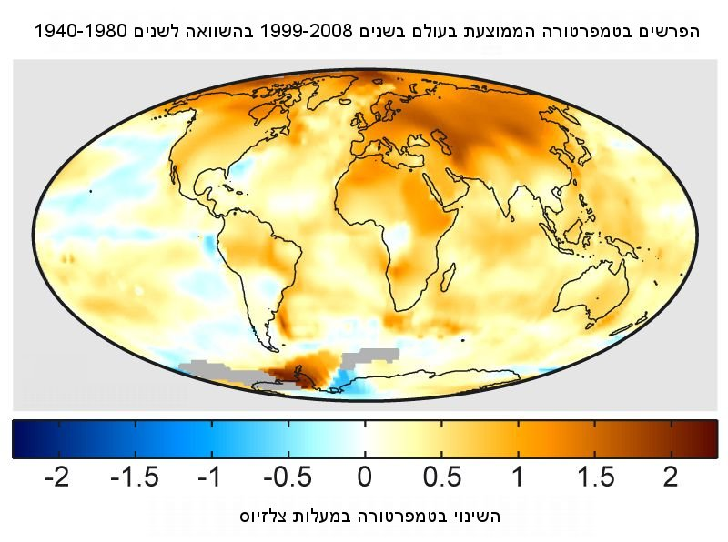 This figure was prepared by Robert A. Rohde from public domain data and is incorporated into the Global Warming Art project.

יש וויכוחים רבים לגבי הסיבה לתופעה זאת, אך רוב החוקרים מסכימים כי התחממות זו מתרחשת בעיקרה כתוצאה מעלייה בפליטת גזי חממה על ידי פעילויות האדם.

- ההתחממות הגלובלית והשפעתה על הים- כתבה טלוויונית
- סרטון אנימציה (עברית) העוסק בקושי שלנו להפנים את בעיית השינוי האקלימי
- סרט שמתאר בפשטות את הסיבות להתחממות כדור הארץ
- כיצד מתבטא השינוי האקלימי בעולם- סדרת סרטונים מהעולם

 | בשני הגרפים הבאים תוכלו לראות את ההשתנות של הטמפרטורה הממוצעת בעולם מאז החלו למדוד את טמפרטורות הסביבה בצורה שיטתית ב- 1880:  מהו השינוי הממוצע בטמפ' העולמית שהתרחשה במהלך ה- 150 שנה האחרונות?

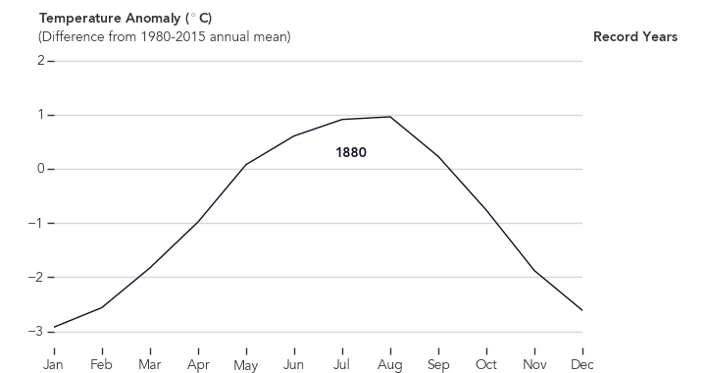
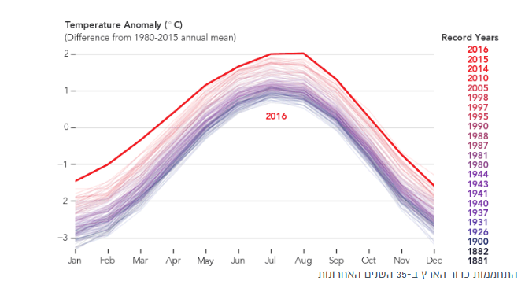

באנימציה הבאה תוכלו לראות את השתנות הטמפ הממוצעת בעולם מ 1880 ועד 2016
http://education.zavit.org.il/%D7%9E%D7%94-%D7%94%D7%A1%D7%99%D7%A4%D7%95%D7%A8-%D7%A9%D7%9C-%D7%A9%D7%99%D7%A0%D7%95%D7%99-%D7%94%D7%90%D7%A7%D7%9C%D7%99%D7%9D/
באתר זה תוכלו לקבל מידע מצויין על : אפקט החממה, שינוי אקלימיי, גזי חממה, הסכם פריז, התחממות הגלובלית....
.

לצד ההתחממות הגלובלית, שינוי האקלים מתבטא גם ב:שינוי פרופיל הגשמים, עליה בשכיחות בצורות, בטמפרטורות קיצוניות של קור, ועליה בשכיחות ארועי אסונות טבע ולכן התופעה הכוללת שאליה אנו מתייחסים היא "שינוי האקלים" ולא רק התחממות כדור הארץ.
עוד על אירועי אסונות טבע כולל אנימציה של מפה המציינת את אסונות הטבע בשנת
2017.
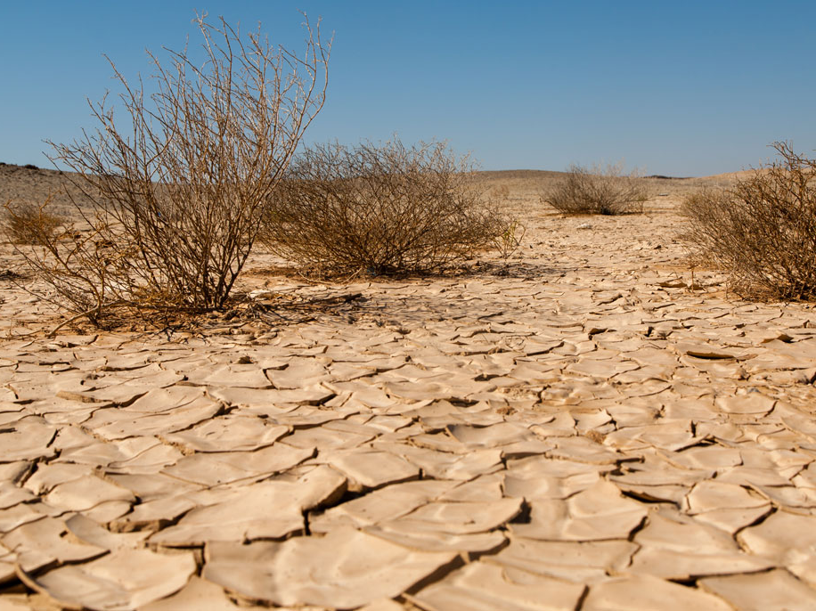

לפי תרחישים שונים, עד סוף המאה צפוי כדור הארץ להתחמם בין 3 ל-4 מעלות צלזיוס ביחס לטמפרטורות ששררו פה קודם למהפכה התעשייתית. מדובר בהתחממות שהיא בפני עצמה משמעותית ושעלולה להשפיע על תחומים רבים של חיינו: החל מפגיעה בבריאות שלנו ובאספקת המזון ומי השתייה העולמית, ועד לצמצום האזורים שיהיו
מתאימים למגורי אדם וגם פגיעה במערכות טבעיות ומינים רבים של בעלי חיים. לעליית הטמפרטורה העולמית יש השפעה גם על החקלאות זאת של החי וזאת של הצומח.
שינוי אקלימי זה ובמיוחד ההתחממות הגלובלית - משפיעים ישירות על כושר היצור של הגידולים החקלאיים ואיכות התוצרת.
ההתחממות עשויה להעלות את היבול באזורים קרים (בקנדה למשל) אך צפויה לגרום לפחיתת יבול באזורינו .

עוד על השתנות האקלים- עליית הלחות
- מהי תרומת האדם לשינוי האקלימי?
- מהי תרומת החקלאות לתהליך זה

על אפקט החממה וההתחממות הגלובלית- מכון דווידסון
התחממות עולמית- אקוויקי
ההסבר המקיף לשינויי האקלים ולהתחממות הגלובלית

ובישראל
התבוננו באיור הבא ותארו את המגמה המסתמנת בו

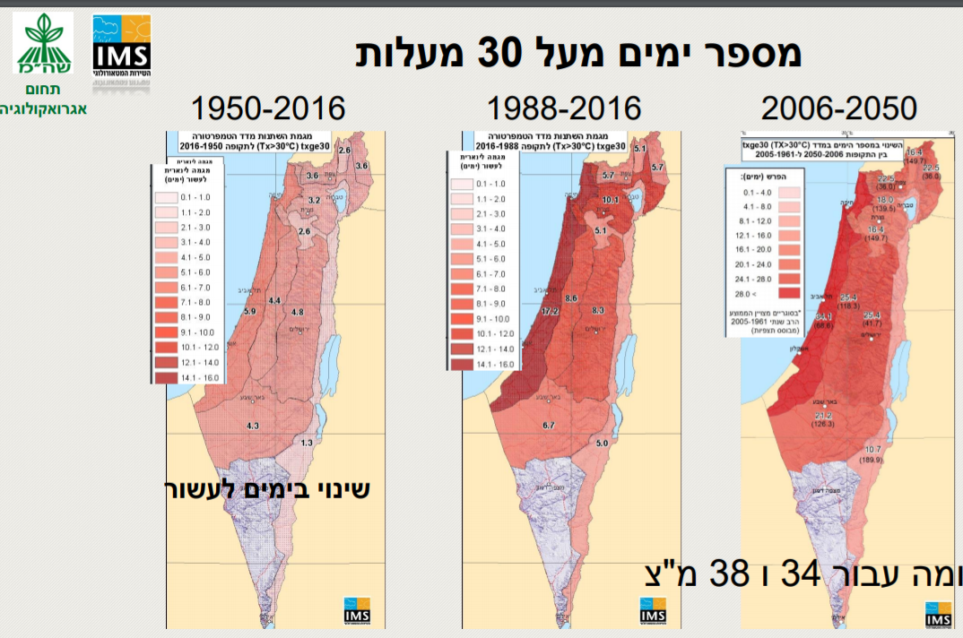

ביחידה זאת נדון בהשפעות האקלים ובהשלכות של השינוי האקלימי על החקלאות , ונכיר את דרכי ההתמודדות עם השפעות אלו.

